第七章 微分方程
选择题
1． 若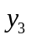是二阶非齐次线性方程(1):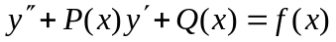的一个特解，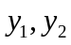是对应的齐次线性方程(2)的两个线性无关的特解，那么下列说法错误的是（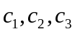为任意常数） （ ）
A.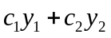是(2)的通解 B. 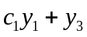是(1)的解
C. 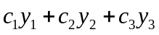是(1)的通解 D. 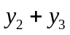是(1)的解
2．方程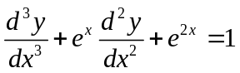的通解应包含独立常数的个数为 （ ）.
(A) 2 (B) 3 (C) 4 (D) 0
3．已知方程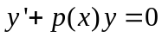的一个特解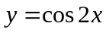，则该方程满足初始特解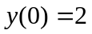的特解为（ ）. 2
(A) 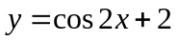 (B) 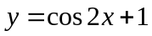 (C) 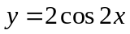 (D) 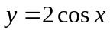
4．设线性无关的函数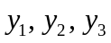都是微分方程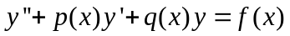的解，则该方程的通解为 （ ）.
(A) 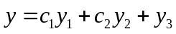 (B) 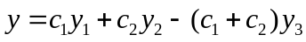
(C) 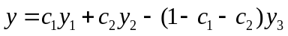 (D) 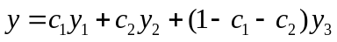
5．设方程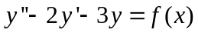有特解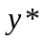，则其通解为（ ）.
(A) 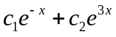 (B) 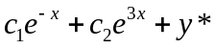
(C) 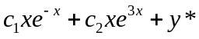 (D) 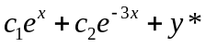
6．微分方程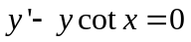的通解为（ ）.
(A) 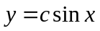 (B) 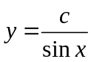 (C) 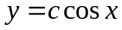 (D) 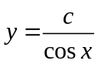
7. 方程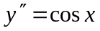的通解为( )
(A) 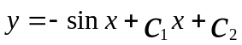 (B) 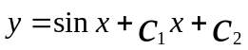
(C) 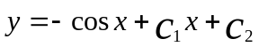 (D) 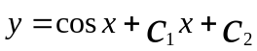
8. 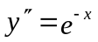的通解为( ) 1
(A) 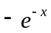 (B) 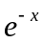
(C) 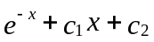 (D) 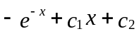
9. 微分方程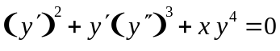的阶是( )
(A) 1 (B) 2
(C) 3 (D) 4
10. 下列微分方程中，属于可分离变量方程的是( )
(A) 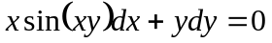 (B) 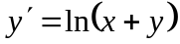
(C) 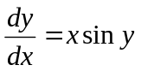 (D) 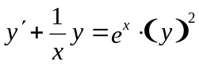
10.方程 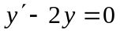的通解是（ ）
A.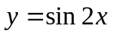； B.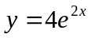； C.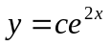； D.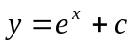。
11. 下列函数中的（ ）是微分方程式 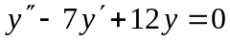 的解。
A.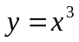； B.； C.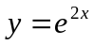； D.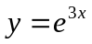。
12. 以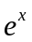和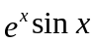为特解的二阶常系数齐次线性微分方程是（ ）
（A）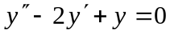 （B）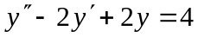
（C）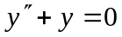 （D）无这样的方程。
13. 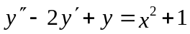的特解y*可设为( )
(A) 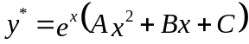 (B) 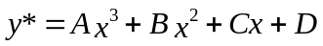
(C) 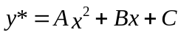 (D) 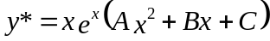
14. 若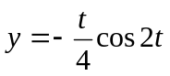是方程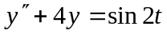的一个特解，则该方程的通解是（ ）
（A）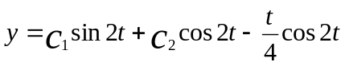 （B）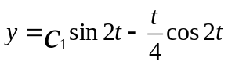
（C）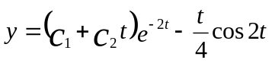 （D）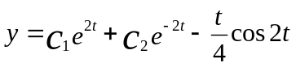
15. 下列各微分方程中是一阶线性方程的是（ ）
（A）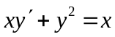 （B）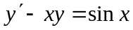
（C）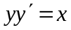 （D）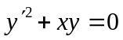
16. 方程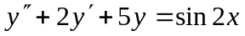的特解可设为（ ）
（A）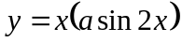 （B）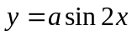
- 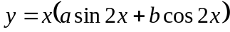 （D）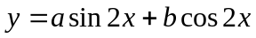

填空题
1、以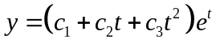 （为任意常数）为通解的常微分方程是
2、若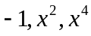是某个二阶非齐次线性常微分方程的三个特解，那么该方程的通解是
3. 微分方程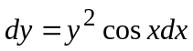的通解:
4. 微分方程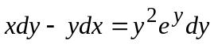的通解是:
5. 微分方程ydx+(y-x)dy=0的通解是:
6．以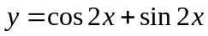为一个特解的二阶常系数齐次线性微分方程是
7．解形如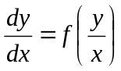的微分方程，求解时可作的变量代换
8．微分方程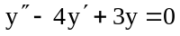的通解y=
9．微分方程y"+2yˊ+2y=0的通解是
- 微分方程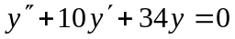的通解是

计算题
1．解方程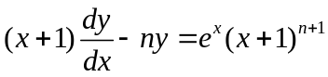，这里n为常数。
2．解方程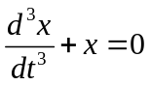
3．解方程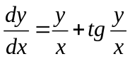
4．解方程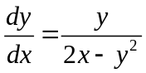
5．解方程：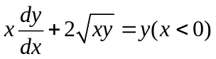
6．解方程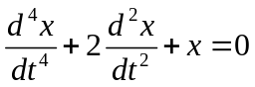
7. 设二阶可微函数y满足方程 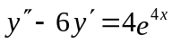，y(0)= , 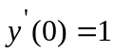, 求y
8. 求微分方程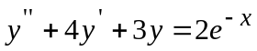的通解
9. 求微分方程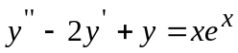的通解
10．求微分方程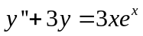的通解。
11．求微分方程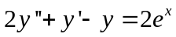的通解。
12．求微分方程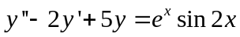的通解。
13. 解微分方程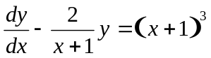
14．求微分方程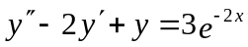的通解。
15．解微分方程：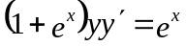
16．求微分方程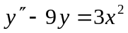的通解．
17、求微分方程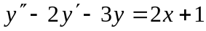的通解。

18. 求微分方程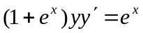满足y（0）=1的特解。
19．求微分方程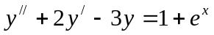的通解。
20．求微分方程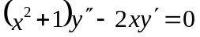的通解。
21、解微分方程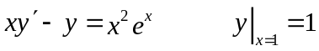
22、求方程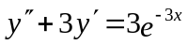的通解。

